COMUNICADO Nº 30/2016

03/03/2016
Todos los Niveles y Modalidades Oficiales y DIPREGEP
SECRETARÍA DE ASUNTOS DOCENTES DE AVELLANEDA
DIRECTIVOS / SECRETARIOS / DOCENTES
-AMPLIA DIFUSIÓN - CRONOGRAMA DE ACTOS PÚBLICOS DE PROVISIONALIDADES Y SUPLENCIAS 2016 A PARTIR DEL LUNES 07/03.
ÁREA COMUNICADOS
FECHA:
RAMA:
EMITE:
DESTINO:
OBJETO:
TRANSCRIBE:

CRONOGRAMA DE ACTOS PÚBLICOS DE PROVISIONALIDADES Y SUPLENCIAS 2016 A PARTIR DEL LUNES 07/03/2016
LISTADOS CONVOCADOS: TODOS LOS LISTADOS
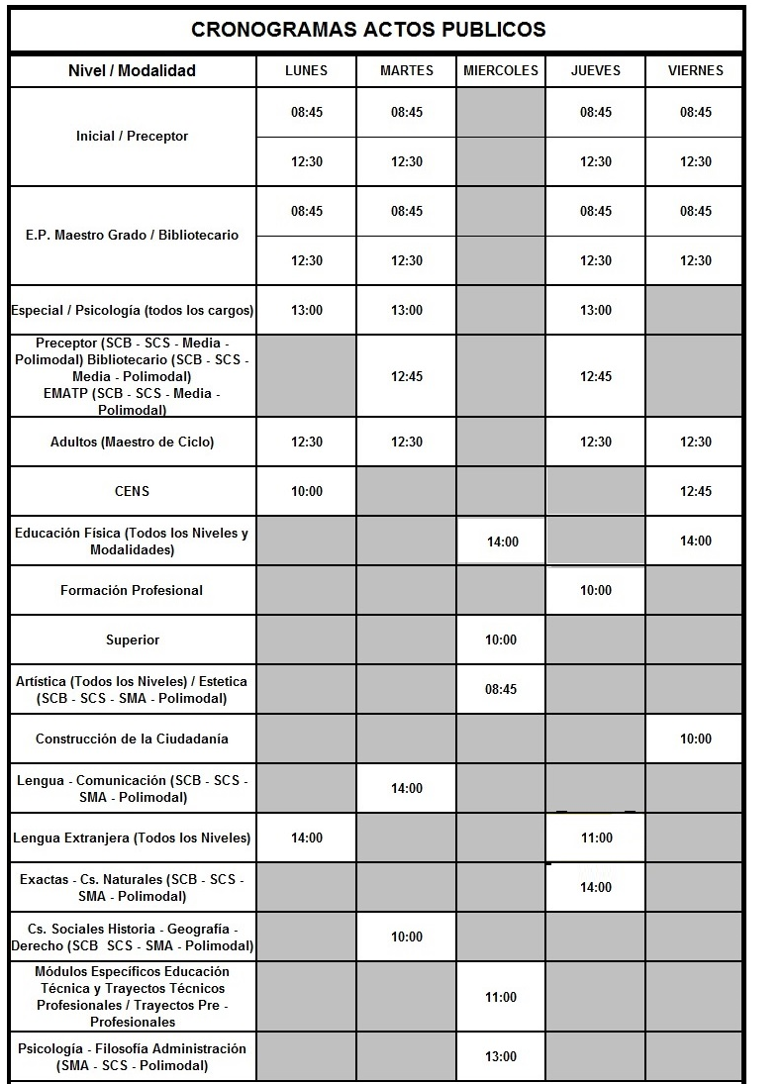

LUGAR: Secretaria de Asuntos Docentes de Avellaneda E. Zeballos N° 2327 1° Piso (SARANDI).

LOS ASPIRANTES DEBERÁN CONCURRIR CON D.N.I., HOJA DE RUTA Y OBLEA IMPRESA DEL LISTADO EN EL QUE SE ENCUENTRE INSCRIPTO
EN LOS CASOS QUE SE ENCUENTREN CON RECLAMOS PENDIENTES DE RESPUESTA DEBERÁN ASISTIR CON LA DOCUMENTACIÓN DEL RECLAMO RESPECTIVO (SOLICITUD DE RECLAMO, DECLARACIÓN JURADA DE INGRESO A LA DOCENCIA, TÍTULOS Y CURSOS ORIGINALES, ETC.)

SE SOLICITA EXPONER EN UN LUGAR VISIBLE Y DAR AMPLIA DIFUSIÓN AL CONTENIDO DEL PRESENTE COMUNICADO

